附件1
活动举办地点及乘车路线
一、举办地点
酒店名称：北海南洋国际大酒店
酒店地址：北海市海城区北海大道209-1号
酒店位置图：
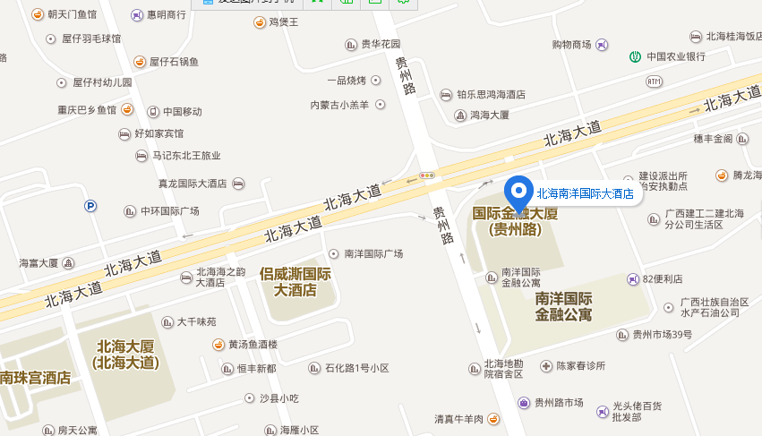
二、乘车路线
（一）北海火车站
乘16路（北部湾广场方向）至北海大道四川路口站下车，步行878米即到；乘坐出租车前往，约5公里。
（二）北海福成机场

乘机场大巴（北海专线）至北海城市候机楼站下车，步行410米至万科城市花园站乘16或17路至北海大道四川路口站下车，步行878米即到；乘坐出租车前往，约24公里。

